Środa 7.04.2021

Znam dyscypliny sportowe

1. "Prosty taniec" – gimnastyka dzieci i rodziców z muzyką. Wskazywanie części ciała i ćwiczenie koordynacji wzrokowo - ruchowej https://www.youtube.com/watch?v=UvA7Fk44JFw

2. Zabawa ruchowa: "Raz, dwa, trzy – Baba Jaga patrzy" to zabawa, która zapewne zna mamusia, tatuś, a nawet babcia.
Przypomnę zasady. Mama/tata to Baba Jaga. Stoi tyłem do dziecka i woła: „Raz, dwa trzy, Baba Jaga patrzy”. W tym czasie szybko biegnij w jej/jego stronę. Na słowo „patrzy” Baba Jaga odwraca się. Jeśli nie zdołasz się zatrzymać w bezruchu, wracaj na start, jak dotkniesz Baby Jagi - zajmij jej miejsce.

3. Wymień znane Ci dyscypliny sportowe. Którą z nich uprawia mamusia/tatuś? A ty? Którą lubisz najbardziej? 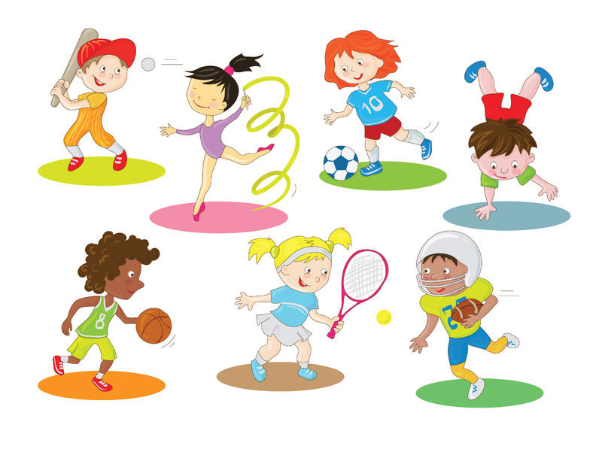

4. Obejrzyj filmik edukacyjny na temat dyscyplin sportowych Zajęcia przedszkolne - poznajemy dyscypliny sportowe. 07.04.2021 – https://www.youtube.com/watch?v=eiU2XVGTiLE.
Posłuchaj wiersza E. Pawlak: "Elementarz sportowy"

